CENTRO DE DOCUMENTACIÓN CIDAP

Fuente: El Comercio
Fecha: lunes 4 de enero de 2016
Página: 4 Tendencias
Año: 111
Edición: 41054
Descriptor: IDENTIDAD, CELEBRACION, DIA DE REYES, NAVIDAD

Los wikis ponen la alegría en las celebraciones

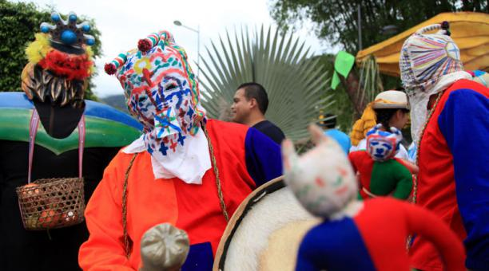

Cuatro wikis son escogidos para ayudar a los priostes de las fiestas

Los wikis son personajes míticos de Navidad y del Día de Reyes (6 de enero) en la etnia Saraguro. Se los conoce como diablos o juguetes para el Niño Jesús. Son los encargados de poner el toque de humor y sarcasmo en estas fiestas.

El marcataita y la marcamama (esposos priostes) escogen a cuatro wikis que le acompañarán en Navidad y en el Día de Reyes. En Saraguro, los indígenas veneran a cuatro imágenes de Niños (tres de la iglesia central y uno de San Francisco) y por eso hay ese mismo número de priostes con sus propios juguetes (wikis, ajas, paileros, osos…).

Al mediodía del miércoles 6 de enero, los wikis confluirán en la iglesia central para la eucaristía, que recuerda la llegada de los tres Reyes Magos al sitio donde nació Jesús, guiados por una estrella. Habrá danzas conjuntas.

La vestimenta del wiki es llamativa. Tiene una especie de overol de colores rojo, fucsia, morado amarillo, verde, anaranjado y azul relacionados con la chacana andina. También llevan una máscara decorada con signos y líneas y dos cuernos con alfileres, para proteger su identidad e impedir que alguien les quite.

Además, un rabo largo que se lo recoge entre las piernas y la cintura, y que se suelta para danzar al ritmo de chaspishca o con los tambores. Como complemento, una ancha correa de cuero en la cintura, botas de caucho y un muñeco de un wiki, de 20 centímetros de largo, que llevan en la mano.

Este último tiene ají en el rostro. Como parte de las bromas, los llevan a la boca de alguno de los presentes, mientras danzan. Es una forma de llamar la atención y gracia, dice Polivio Gualán, quien fue wiki durante tres años consecutivos. “Es un honor representar a ese personaje, porque pone la alegría”.

Ser wiki no es sencillo. Ellos preparan con dos meses de anticipación sus danzas y los requisitos que establece el protocolo de esta celebración. Su baile consiste en saltos y correteos al grito de “¡wiki, wiki!”, al sonido de tambores y música andina. Abrazan y sorprenden a quienes acompañan al marcataita y la marcamama.

Esa labor la cumplen durante las danzas, ya sea en la casa de los priostes del Niño Jesús o en las procesiones. En la vivienda donde se realiza la fiesta también son parte de los ‘taitas servicios’, que son quienes reparten la chicha y están pendientes de que todos los presentes se sirvan los alimentos que ofrecen. Además, que exista música y que bailen.

Por ese conjunto de tareas encomendadas al wiki, todos le hacen caso en lo que pida. Es el personaje más respetado. Lo relacionan con la bondad y la maldad del ser humano, principalmente cuando hace bromas -hasta cierto punto- pesadas a los presentes-, señala el indígena saraguro Luis González.

Para Polivio Gualán, ser wiki es un honor pues representa la figura de un hombre fuerte, arriesgado, alegre y contagiado del buen humor. Por lo general, dentro de la cultura Saraguro, ellos se conocen entre sí y asumen este papel luego de haber pasado por otros personajes como osos, paileros, ajas, entre otros.

